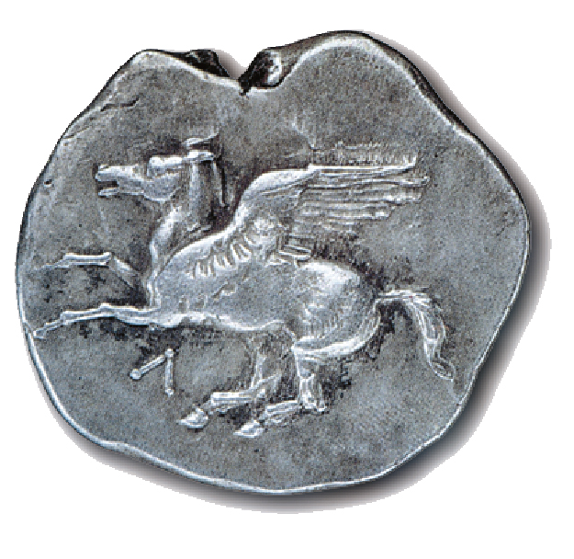
ΔΗΜΟΣ ΛΕΥΚΑΔΑΣ
Δ/ΝΣΗ ΟΙΚΟΝΟΜΙΚΩΝ ΥΠΗΡΕΣΙΩΝ
τηλ: 2645360557

ΑΙΤΗΣΗ – ΥΠΕΥΘΥΝΗ ∆ΗΛΩΣΗ
ΣΤΟΙΧΕΙΑ ΑΙΤΟΥΝΤΟΣ
Συμπληρώνετε Α ή Β
Α. Για φυσικό πρόσωπο
ΕΠΩΝΥΜΟ : ……………………………………………………………
ΟΝΟΜΑ : ………………………………………………………………
ΟΝΟΜΑ ΠΑΤΕΡΑ : ………………………………………………..

Α.Φ.Μ. : …………………………… ∆.Ο.Υ.: ………………………
Α.∆.Τ. : …………………………………………………………………
∆/ΝΣΗ ΚΑΤΟΙΚΙΑΣ : ……………………………… Τ.Κ …………
ΤΗΛ. ΕΠΙΚΟΙΝΩΝΙΑΣ : .……………………………………………
e-mail: ……………………………………………………………………

Β. Για εταιρεία
ΕΠΩΝΥΜΙΑ ΕΤΑΙΡΙΑΣ: ………………………………………………
Α.Φ.Μ. : …………………………… ∆.Ο.Υ.: …………………………
ΟΝΟΜ/ΝΥΜΟ ΕΚΠΡΟΣΩΠΟΥ: ………………………………… …………………………………………………………………………………
e-mail: ……………………………………………………………………
ΤΗΛ. ΕΠΙΚΟΙΝΩΝΙΑΣ : .……………………………………………

Συνημμένα:

Βεβαίωση ευάλωτου οφειλέτη με αριθ.:…………………..

Πιστοποιητικό εκπροσώπησης

Ο Δήμος Λευκάδας, έχει την έδρα του στη ​​Λευκάδα, ​Α. Τζεβελέκη & Υπ. Κατωπόδη, Τ.Κ. 31100 , Email: ​info@lefkada.gov.gr, συλλέγει και επεξεργάζεται τα ως άνω δεδομένα και φέρει την ιδιότητα του Υπευθύνου
Επεξεργασίας Προσωπικών Δεδομένων σύμφωνα με τη νομοθεσία (Γενικός Κανονισμός Προστασίας Δεδομένων 2016/679/ΕΕ), καθορίζοντας το σκοπό και ορίζοντας τα μέσα της επεξεργασίας αυτών. Τα δεδομένα αυτά θα χρησιμοποιηθούν για την παρούσα αίτηση και δεν πρόκειται να διαβιβαστούν σε τρίτους.
Τα δεδομένα διατηρούνται για όσο διάστημα είναι απαραίτητο για την διεκπεραίωση της αίτησης και αρχειοθετούνται, λαμβάνονται δε τα κατάλληλα οργανωτικά και τεχνικά μέτρα προστασίας τους, σύμφωνα με το νόμο. Έλαβα γνώση ότι η παροχή δεδομένων είναι απαραίτητη για την παρούσα αίτηση και ότι αν δεν τα παρέχω δεν θα είναι δυνατή η απάντηση του αιτήματος. Έλαβα γνώση του δικαιώματος υποβολής αιτήματος στον υπεύθυνο επεξεργασίας για πρόσβαση, και διόρθωση ή διαγραφή ή περιορισμό επεξεργασίας των δεδομένων που με αφορούν και το δικαίωμα αντίταξης στην επεξεργασία καθώς και το δικαίωμα στη φορητότητά τους, υπό τους περιορισμούς της κείμενης νομοθεσίας ​(άρθρα 17 παρ. 3 στοιχ. β΄, 20 παρ. 3 και 23 Κανονισμού 2016/679). Τα δικαιώματα αυτά ασκούνται είτε με την αποστολή επιστολής στην ως άνω διεύθυνση, είτε με ηλεκτρονικό μήνυμα στη διεύθυνση ηλ. ταχυδρομείου: ​dpo@lefkada.gov.gr. Επίσης, έλαβα γνώση ότι για τυχόν καταγγελία έχω το δικαίωμα να απευθυνθώ στην Αρχή Προστασίας Δεδομένων Προσωπικού Χαρακτήρα (Δνση: Κηφισίας 1-3, Τ.Κ. 115 23, Αθήνα) είτε σε ηλεκτρονική μορφή (www.dpa.gr)

□ Συναινώ □ Δεν συναινώ

στη χρήση των προσωπικών μου δεδομένων (email και τηλέφωνο) για τυχόν μελλοντική επικοινωνία με το Δήμο Λευκάδας.

Αν, οποιαδήποτε στιγμή, επιθυμώ στο μέλλον μπορώ να αποσύρω τη συναίνεσή μου

ΠΡΟΣ
ΤΜΗΜΑ ΕΣΟΔΩΝ

Σας παρακαλώ να υπαχθεί το σύνολο των οφειλών
μου προς το Δήμο Λευκάδας στη ρύθμιση του
Ν. 5143/2024 σε …… δόσεις. Συνολικό ποσό
οφειλών …….

Ο/Η ΑΙΤΩΝ/ΟΥΣΑ

Υπογραφή

